Cette séance/séquence est une proposition qui ne s’oppose en rien à votre liberté pédagogique dans le choix de vos activités de classe.

Niveau : Première spécialité SVT
Thématique : La Terre, la vie, l’organisation du vivant
Thème et sous thème : Dynamique interne de la Terre
Intitulé de la séquence / (Si séance, précisez la place dans la progression) : Sortie Pointe Buzaré
Nombre de semaine / d’heure : 2 heures
Intervenant(s) envisagé(s) : (disciplinaire ou transdisciplinaire, le professeur documentaliste, professeur du lycée professionnel, association, professionnels, )

Problème : beaucoup de roches de Guyane sont parmi les plus anciennes sur Terre, elles sont âgées de plus de 2 milliards d’années. Ces roches doivent être les témoins de l’histoire géologique de la Guyane et notamment de la dynamique locale de la lithosphère. Quelles sont les dynamiques lithosphériques enregistrées dans les roches guyanaises et quelles informations nous apportent-elles sur l’histoire géologique de la Guyane.

Stratégie : identifier un affleurement local et l’étudier. En fonction de la nature des roches et de leur disposition on pourra en déduire la nature des événements géologiques. L’âge des roches sera déduit de cartes ou fourni par le professeur.

Capacités travaillées :
- Études de l’affleurement à la roche, des basaltes (dolérites)/gabbros
- Observer, questionner, formuler une hypothèse, raisonner avec rigueur.
- Recenser, extraire et organiser des données de terrain entre autres lors d’une sortie
- Repérer à différentes échelles des indices simples de modification tectonique, de raccourcissement et d’empilement.

- Etude de la carte géologique de Guyane et d’image satellite par Google Earth ou un autre système
Identifier un affleurement accessible.
- Etude l’affleurement de la Point Buzaré
- Etude des plus anciennes roches âgées de - 2,2 Ga :

Photo de l’affleurement :
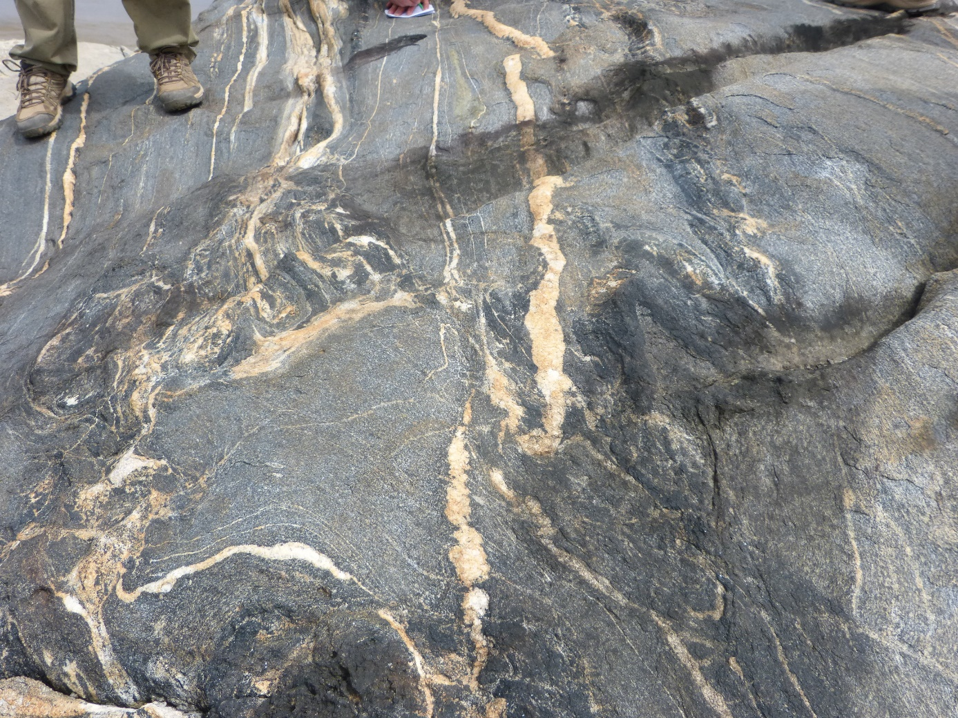
Roche étudiée
Photo de l’échantillon de la roche :
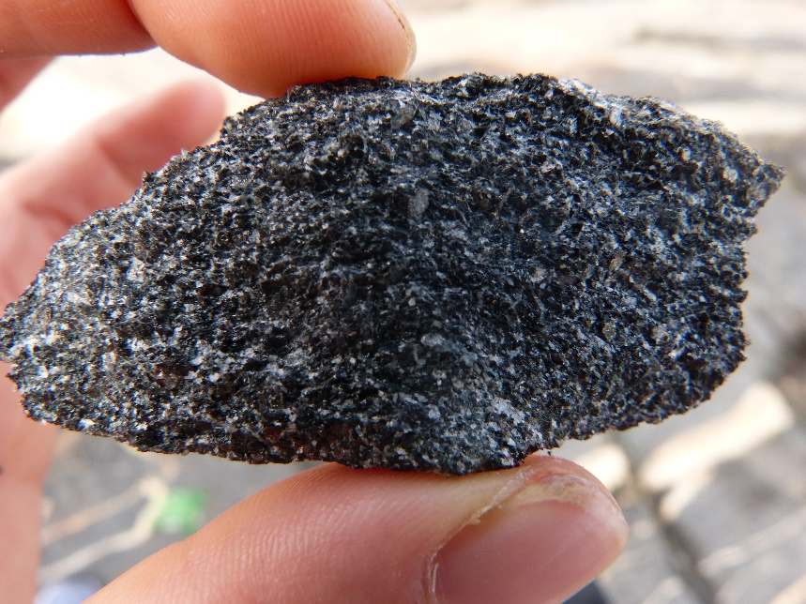
Sachant que c’est une roche magmatique, identifiez la texture de la roche :

A l’aide de la fiche d’identification des minéraux, déterminez les minéraux qui la composent :

Proposez un nom à la roche :

En déduire l’évènement qui a pu se dérouler sur ce site il y a - 2,2Ga :

- Etude des structures pouvant être observées dans ces roches :

Décrivez la structure observée sur l’affleurement ci-dessous :
Structure étudiée

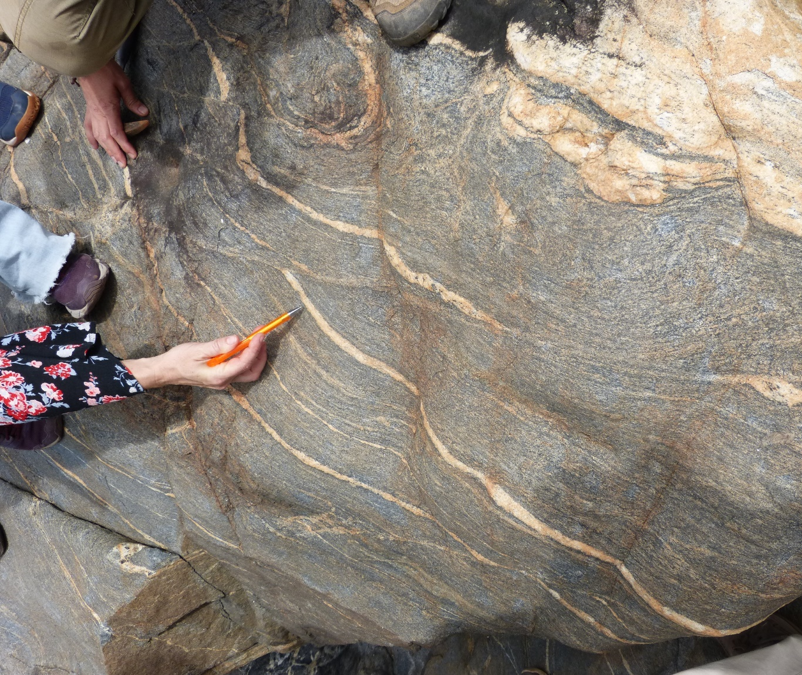

Indiquez par des flèches, les directions des contraintes tectoniques subies par les roches sur les 2 photographies.

Déduisez-en si on reste dans la même dynamique tectonique que celle vue précédemment en argumentant vos propos :

- Etude de roches plus récentes âgées de – 200 Ma :

Sachant que c’est une roche magmatique, identifie la texture et la composition minéralogique de la roche présentée sur la photographie ci-dessous :

Photo d’un affleurement de la même roche sur la plage de Zéphir :
Sachant que lors du refroidissement du magma, des fractures de refroidissement se forment de façon perpendiculaire à l’encaissant plus froid, proposez une hypothèse expliquant la mise en place cette roche :

Délimitez le ou les filon(s) et placez les flèches montrant le sens des contraintes associées à la mise en place du filon sur les photographies suivantes. Précisez ainsi le contexte tectonique à l’origine de leur mise en place :
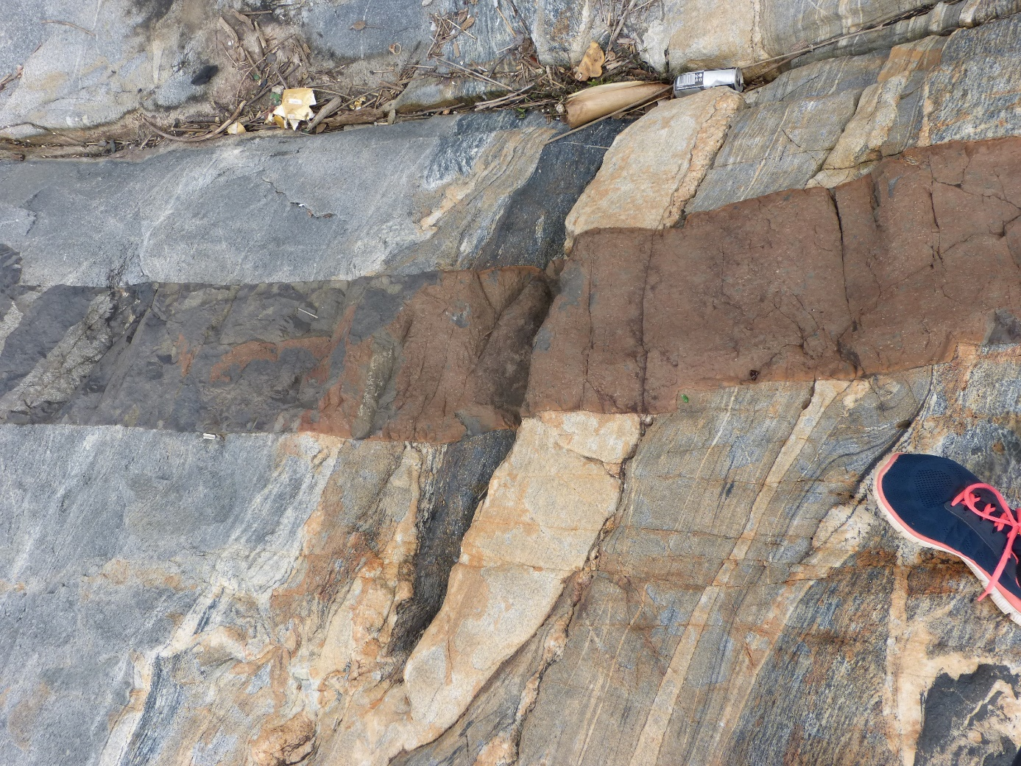
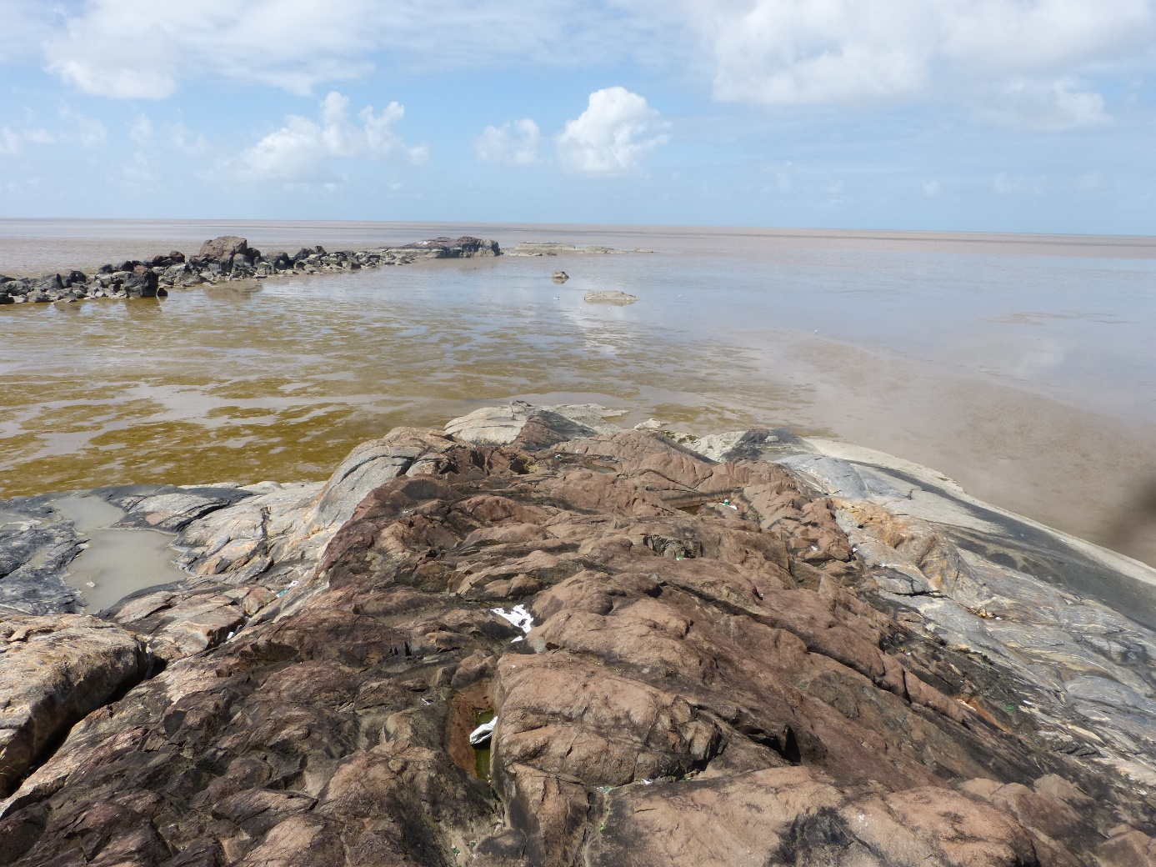

Extrait de la carte géologique de Guyane B.CHOUBERT.
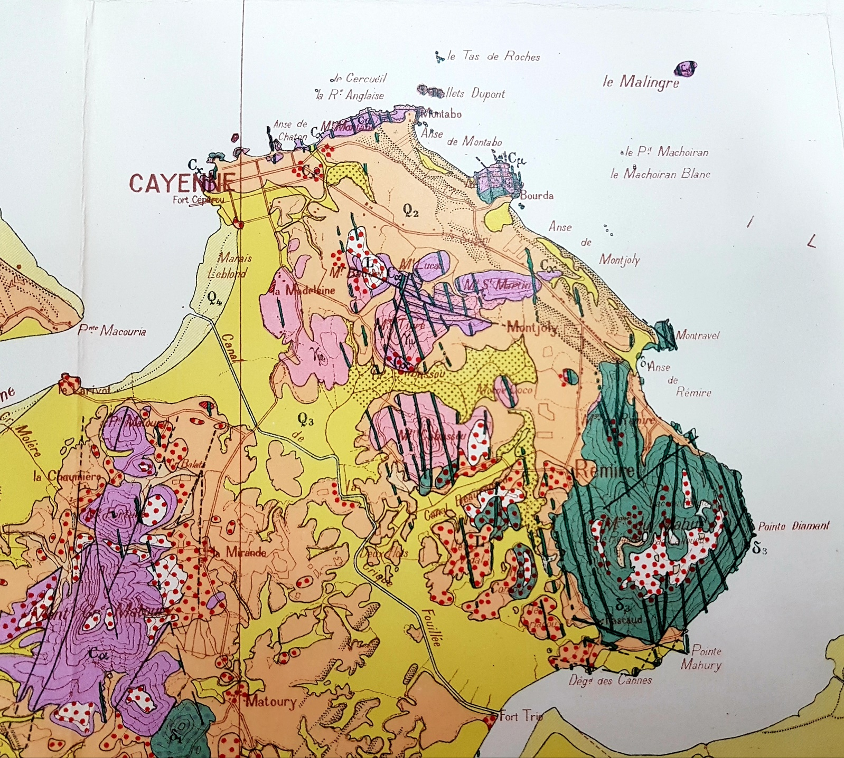

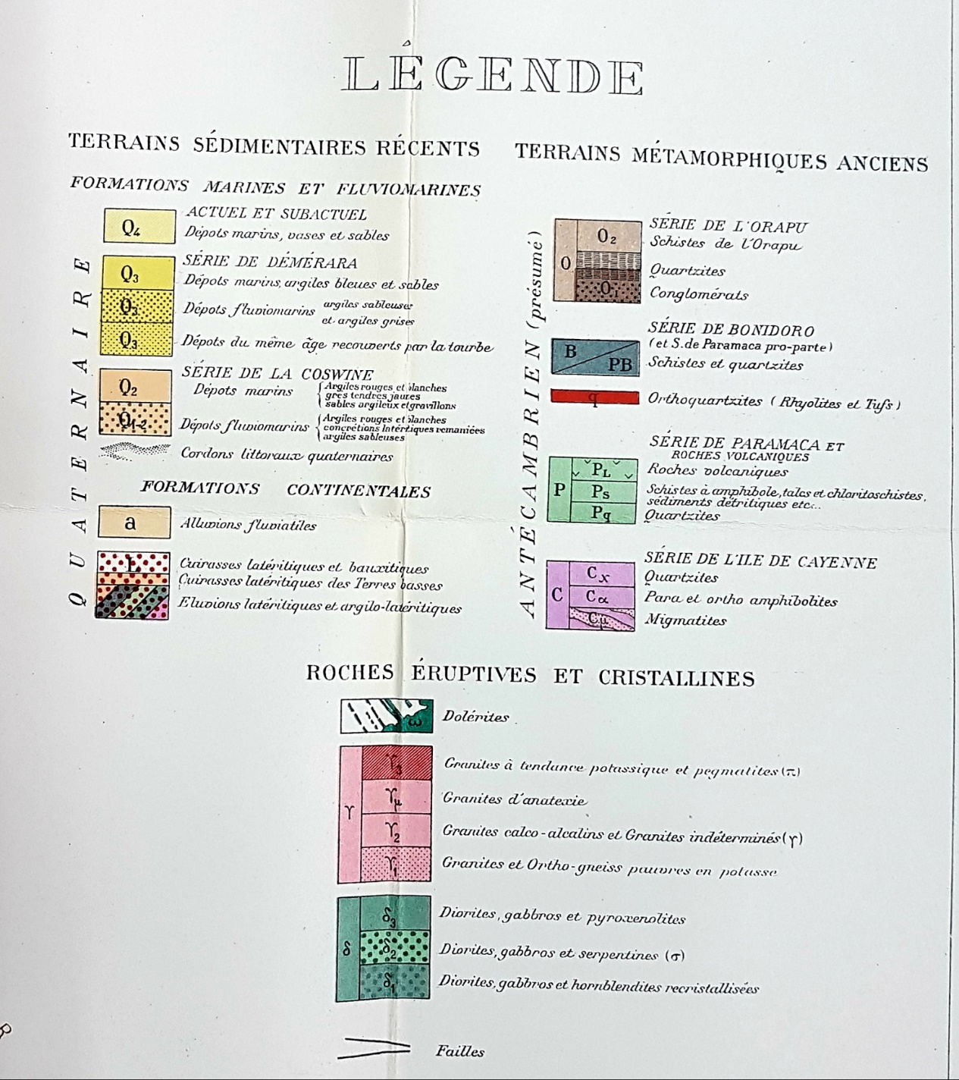

Repérez sur la carte le site de la pointe Buzaré et utilisez la légende pour identifier la roche qui compose le(s) filon(s) étudié(s) :

Orientez à l’aide de la carte, les filons étudiés et comparez-les aux autres filons repérés sur l’île de Cayenne :

Repérez sur l’extrait de la carte géologique de la côte d’Ivoire, les roches en filon datées du Permien et nommez les :
(http://sphaera.cartographie.ird.fr/images/telechargement/15437.pdf)

D’après l’ensemble des observations réalisées sur ces filons, proposez un scénario géologique qui a conduit à leur mise en place.

